Leia as horas no relógio analógico, transforme-as em horário digital e escreva como se lê em inglês.
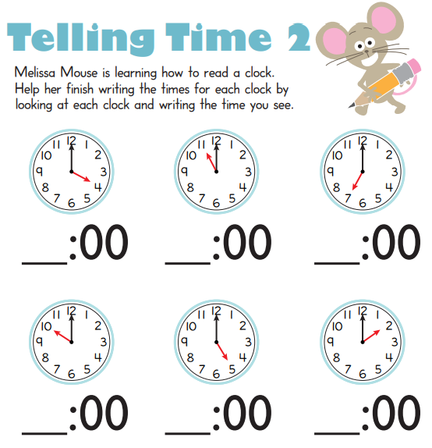
Write the way you say:
- _______________________________________________________________________
- _______________________________________________________________________
- _______________________________________________________________________
- _______________________________________________________________________
- _______________________________________________________________________
- _______________________________________________________________________

